*/ упиши, подвуци, заокружи тачан одговор /*

1.

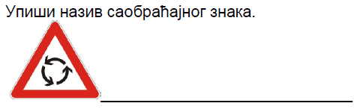

3

2. Упиши назив саобраћајног знака.



3

_____________________________

3. Програм је:

а) Поступак промене садржаја информације.

3

б) Скуп инструкција (налога) неопходан за извршење неке обраде.

в) Значење које податак има за човека.

4. Ван насељеног места пешак који гура бицикл kреће се __________ страном, уз

4

ивицу коловоза.

5. Clipboard је:

а) место где се извршавају програми

3

б) место за привремено складиштење података

в) други назив за Control Panel

6. Оловка ознаке 2Н је тврђа од оловке ознаке 2В.

3

а. тачно б. нетачно

3

7 Повежи елементе прозора са њиховим оригиналним називом.

___ насловна линија 1. Status bar

___ статусна линија 2. Scroll bars

___ хориз. и верт.клизачи 3. Title bar

8 **29** дециметара је :

3

а. Једнако 2 метра б. Мање од 2 метра в. Веће од 2 метра

9 На празним линијама напиши назив полупроизвода од дрвета који одговара датом исказу.

а) _____________________ Добија се од отпадака дрвета (пиљевине и иверја) који се

мешају са вештачким смолама–лепилима.

б) _____________________ Добија се лепљењем и пресовањем непарног броја слојева фурнира

3

в) _____________________ Израђује се од ситних отпадака дрвета тако што се дрво добро иситни, а затим му се додају вештачке смоле и друго.

10 Поређај по величини (од већег ка мањем) следеће формате папира А3 А5 А0 А4 А1 А2

6

______ ______ ______ ______ ______ ______

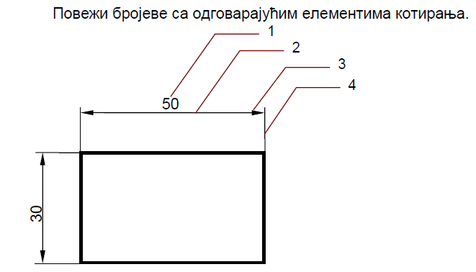11

___ помоћна котна линија

4

___ котни број

___ котна стрелица

___ котна линија

1. Дате су речи: **Линдберг, Месец, Рајт, Аполо, 1903, 1969** и **1927**. Наведене речи ставите на одговарајућа места у следећим реченицама:

3

* 1. **Чарлс ______________ је 20.05. ____________ први прелетео Атлански океан.**
  2. **Први лет авионом извела су браћа ______________ и то _________ године.**
  3. **Космички брод „____________“ је 20.08. __________ године одвео прве**

**космонауте Амстронга, Олдрина и Колинса** до ______________________ .

3

13. Осе симетрије (симетрале) предмета се извлаче ___________________ линијом.

14. Димензије А4 формата су

3

а) 210 х 148,5 mm б) 420 х 210 mm в) 210 х 297 mm

15 Правоугаоник на слици **А** је

Б

нацртан у размери **1 : 1** .

А

3

Правилно котирај

дужину правоугаоника

под **Б** који је нацртан

у размери **2 : 1** . **25**

**Укупно бодова : .................**

Комисија : ............................................

............................................

.

............................................